Открытие XV Международной экологической акции
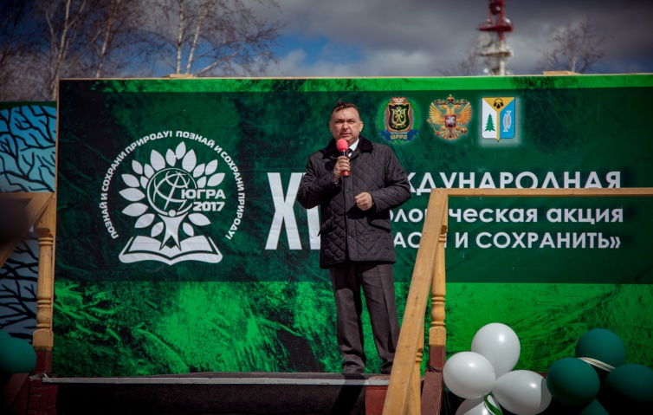
«Спасти и сохранить» в городе Нижневартовске

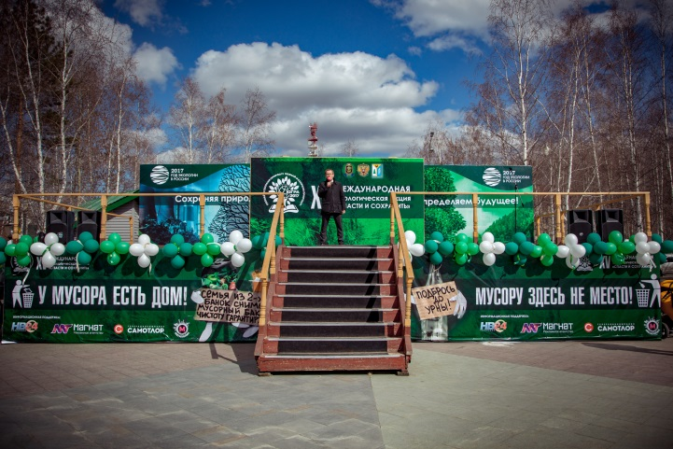

19 мая 2017 года в 14.00 часов на площади Нефтяников состоялось общегородское мероприятие, посвященное торжественному открытию XV Международной экологической акции «Спасти и сохранить» в городе Нижневартовске, на котором прозвучало обращение к горожанам сопредседателя оргкомитета, руководителя Природнадзора Югры
С.В. Пикунова.
Мероприятие открыл председатель Думы города Нижневартовска Максим Витальевич Клец, с приветственной речью к участникам мероприятия обратился заместитель главы города Николай Владимирович Лукаш.
Выступления артистов сменяли конкурсы и развлечения для всех присутствующих: викторины о родном крае, игра-танец «Задобри духов природы», зажигательный флеш-моб «Мой дом Земля».
Школьники и студенты принимали участие в конкурсе Stand Up «Свободный микрофон» выступали перед зрителями, рассказывая стихотворения, предложения на тему экологии, охраны окружающей среды, бережного и внимательного отношения к природе родного края, о существующих экологических проблемах, делясь своими мыслями о возможных путях их решения.
На мероприятии были организованы тематические зоны, в которых разместились выставки работ детских рисунков «Зеленая планета глазами детей» и поделок из бросового материала «Вторая жизнь отходов», представленные образовательными организациями города.
Также в организованных зонах можно было принять участие в мастер-классе по рисованию картин на экологическую тему, ответить на вопросы «Экологической викторины» и посоревноваться в веселых состязаниях, послушать информацию о сборе и переработке пластиковых отходов, а также о продукции, которую можно сделать из таких отходов.
Одновременно в 16.00 часов представители Думы города Нижневартовска, администрации города Нижневартовска, студенты учреждений профессионального образования, сотрудники УМВД РФ по городу Нижневартовску, 5 отряда Федеральной противопожарной службы по ХМАО –Югре, Ханты-Мансийской таможни, Нижневартовской местной общественной организации союза ветеранов внутренних войск и спецназа, Нижневартовского центра «Экоспас», жители города приняли участие в мероприятии по озеленению улицы Интернациональной и высадили 288 кустарников рябины и черемухи.
Всего весной 2017 года на улице Интернациональной предполагается высадить 900 саженцев рябины. Посадка кустарников будет выполняться предприятиями и организациями города на безвозмездной основе в период с 19 по 29 мая 2017 года. В целом до 1 июня 2017 года на территории города запланирована посадка порядка 5000 деревьев и кустарников.
Открытие акции дало старт 97 мероприятиям, которые пройдут на территории города Нижневартовска с мая по июнь.
